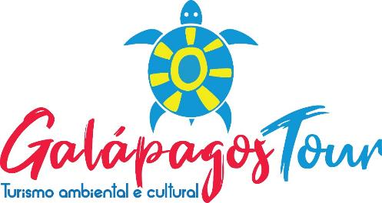

Programa Galápagos Santa Cruz Experiências
4 DIAS / 3 NOITES

DIA 1: TRANSFER IN SANTA CRUZ + PRIMICIAS RANCH, TÚNEIS DE LAVA + VISITA À PLANTA DE CERVEJA ARTESANAL (A)
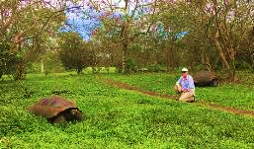
A viagem começará no aeroporto de Baltra onde um membro de nosso time procurará você. Serão transportados ao Canal de Itabaca, onde depois de uma curta viagem em ferry chegarão na ilha de Santa Cruz. Antes de chegarmos ao hotel iremos fazer um passeio até a parte alta, onde ficaremos impressionados com a variedade de vida selvagem e geologia da ilha. Começando no litoral e viajando para o sul ao longo da estrada para Puerto Ayora, a estrada sobe através da região agrícola e para as florestas cobertas de névoa das terras altas. Santa Cruz possui todas as várias zonas de vida presentes no arquipélago, com maravilhosas oportunidades de observação de pássaros. O papa-moscas-vermelho-de-são-cristóvão ou um dos fringilídeos de Darwin podem ser encontrados por aqui. Descendo, através da região agrícola para a região de Transição onde a Reserva de Tartarugas está localizada, a vegetação introduzida das terras é substituída por vegetação nativa. Continuando com nossa jornada, faremos uma parada em uma das fazendas onde teremos a oportunidade de almoçar rodeados pelas icônicas espécies de tartarugas, as quais poderão ver de perto. Depois de uma caminhada ao longo de uma trilha rodeada pelas tartarugas gigantes, teremos a oportunidade de visitar um túnel formado por lava após uma erupção do vulcão, agora extinto.

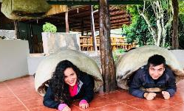
No caso desejar, teremos a oportunidade de plantar uma árvore e deixaremos nossa marca e ajuda para contribuir na proteção do meio ambiente.

Após, teremos tempo para visitar uma planta de cerveja artesanal em Santa Cruz. Teremos a oportunidade de compreender melhor o processo de elaboração da cerveja e teremos tempo de experimentar algumas delas. Após traslado para Santa Cruz e resto do dia livre.

DIA 2: CAIAQUE NA PUNTA ESTRADA + ESTAÇÃO CHARLES DARWIN (C)
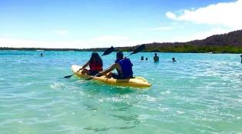
Apos da manhã, faremos um passeio pela Academia Bay, faremos um passeio de caiaque. Visitaremos formações vulcânicas incríveis, onde você pode ver os piqueiros patas azuis, pelicanos, fragatas, tartarugas marinhas, leões marinhos, iguanas marinhas e uma variedade de peixes. Depois faremos uma parada na Praia dos alemais, uma praia pequena e tranquila, perfeita para relaxar e onde você pode mergulhar e observar uma variedade de peixes.

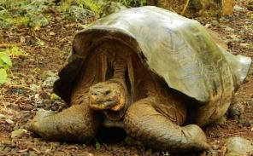
Na tarde faremos uma breve visita à Estação Charles Darwin. O centro fornece informações sobre habitats e conservação local, além de outras fascinantes estatísticas relevantes. A atração mais marcante desta estação é certamente o Centro de Criação de Tartarugas, onde é possível ver tartarugas de diferentes formas e tamanhos. Além disso, a fim de aproveitar plenamente a nossa visita às Ilhas Galápagos, poderemos visitar a estação onde o lendário "Solitário George" é exibido como o último de sua espécie. Em 2012, após sua morte, ele foi enviado para Nova Iorque para o Museu Americano de História Natural, a fim de iniciar um processo de embalsamamento para sua conservação. O Solitário George foi exibido no museu por um ano. Agora o Solitário George está de volta à estação de pesquisa Charles Darwin, como um "símbolo" de conservação. No final da tarde retorno ao Hotel.

DIA 3: CERRO MESA + GARRAPATERO +COOKING CLASS (C,A)

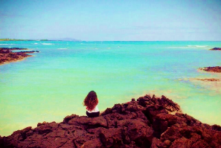
Café da manhã. Iremos em carro por aproximadamente 30 minutos até chegar a Cerro Mesa, lar de muitas espécies endêmicas de Galápagos. Está a 490 metros acima do mar e proporciona uma impressionante paisagem do arquipélago. Aqui vamos poder ver plantas endêmicas e também 7 subespécies de Finches de Darwin, além do Papa Moscas Vermillion. Essa area é caracterizada por uma persistente garúa que cai durante 8 meses seguido durante o ano. Depois de nossa caminha por Cerro Mesa.
Teremos almoço, um churrasco, compartilhando com pessoal da comunidade local e na tarde aproveitaremos da praia Garrapatero, uma longa praia branca. Além da bela praia, há uma lagoa onde podemos ver flamingos e patos.
No final da tarde retorno ao Hotel

DIA 4: TRASLADO AO AEROPORTO – VÔO DE REGRESSO (C)
Traslado ao aeroporto. Chegada e assistência no aeroporto, embarque e vôo de regresso. No caminho faremos uma parada para visitar os caráteres gêmeos.

SANTA CRUZ EXERIENCIAS 4D-3N | Animales
Traslado in+ Fazenda Primicias, túneis de lava + plantação de árvores (certificada) + Visita a fábrica de cerveja | Tartarugas, pássaros endêmicos
CAIAQUE EM PUNTA ESTRADA + ESTAÇÃO CHARLES DARWIN | Lobos marinhos, piqueiros patas Azuis, pelicanos, raias.
Cerro Mesa + Garrapatero+ cooking class | Iguanas marinhas, pelicanos
Gêmeos +Traslado out | Pássaros endêmicos

TÉRMINO DOS SERVIÇOS, VALORES NETOS POR PESSOA
ISLAND HOPPING | CATEGORIA |  | ACOMODAçAO | 2 PAX | 4 PAX | 6 PAX | 8 PAX | 10 PAX | 15 PAX | 16 PAX
Santa Cruz EXPERIENCES 4D&3N | Tourist | AP | Hotel Deja Vu | $ 1.051 | $ 852 | $ 701 | $ 648 | $ 597 | $ 531 | $ 521
 |  | Pension completa |  | $ 1.209 | $ 1.111 | $ 860 | $ 808 | $ 756 | $ 689 | $ 600

INCLUÍDO:
- Traslado Aeroporto - Hotel - Aeroporto
- Pernoite nos hotéis mencionados com café da manhã
- Refeições mencionadas no programa (C: Café da manha, BL: Box lunch, A: Almoço, J: Jantar)
- Excursões descritas com Guia Naturalista Bilíngue
- Contribuição para a comunidade local.

NÃO INCLUÍDO:
- Aéreo de/para Galápagos
- Entrada a Galápagos (U$ 50.00 por pessoa – tarifa para brasileiros)
- Taxa de Ingala (U$ 20 por pessoa)
- Bebidas e Comidas não mencionadas
- Gorjetas (não são obrigatórias)
- Seguro de viagem
- Despesas extras
- Actividades opcionales
- Imposto de remessa internacional

NOTA:
- Os itinerários estão sujeitos a alterações sem aviso prévio, devido às condições climáticas, autorizações do Parque Nacional de Galápagos. Questões operacionais ou seguro de passageiros.
- Atividades opcionais / adicionais se referem a passeios a serem adicionados aos itinerários no tempo livre ou para substituir as atividades propostas por outro passeio.

